**Guía de Retroalimentación N°1 de Lenguaje y Comunicación.**

Nombre: _______________________________Curso:2°___ Fecha: ___/___/___

Reforcemos lo aprendido de la guía n° 1. Tipo de texto “El cuento y la leyenda”.

**Tipo de texto:** “El cuento”.

**Recordemos:**

*Los cuentos son textos que nos entretienen y nos ayudan a imaginar.

* Están divididos en tres partes y cada parte la podemos identificar de la siguiente manera.

|  |  |
| --- | --- |
| **Inicio**  ***Había una vez…***  ***Un día…*** | Se inicia la historia.  Se presentan los personajes y se menciona cuándo y dónde sucede la historia. |
| **Desarrollo**  ***De pronto…*** | Se narra lo que sucede con los personajes y cómo se complica la situación inicial. |
| **Final**  ***Finalmente…*** | Se explica cómo se soluciona la historia y la forma en que termina el cuento. |

* No olvidemos que también están:

|  |  |
| --- | --- |
| **Personajes Principales** | Son los más importantes en la historia. |
| **Personajes Secundarios** | Son menos importantes, pues acompañan a los personajes principales. |

**Apliquemos lo aprendido:**

**Escribe lo que pasa en cada imagen.**

___________________________________________

(Inventa un título para el cuento)

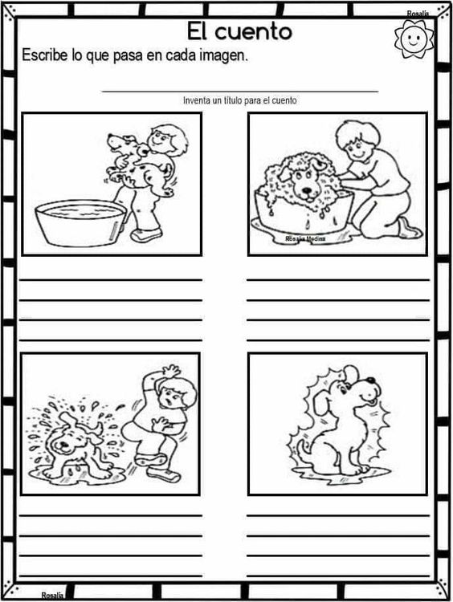 Inicio

____________________________________________

____________________________________________

____________________________________________

 Desarrollo

_____________________________________________

_____________________________________________

_____________________________________________

 Final

_____________________________________________

_____________________________________________

_____________________________________________

**Guía de Retroalimentación N°1 de Lenguaje y Comunicación.**

Nombre: _______________________________Curso:2°___ Fecha: ___/___/___

**Tipo de texto:** “La leyenda”.

**Recordemos:** La leyenda

Es una narración

cuyas características son:

Narra hechos fantásticos se basa en hechos ocurridos Es transmitida de

que se mezclan con la ocurridos en una localidad manera oral.

realidad. o lugar real.

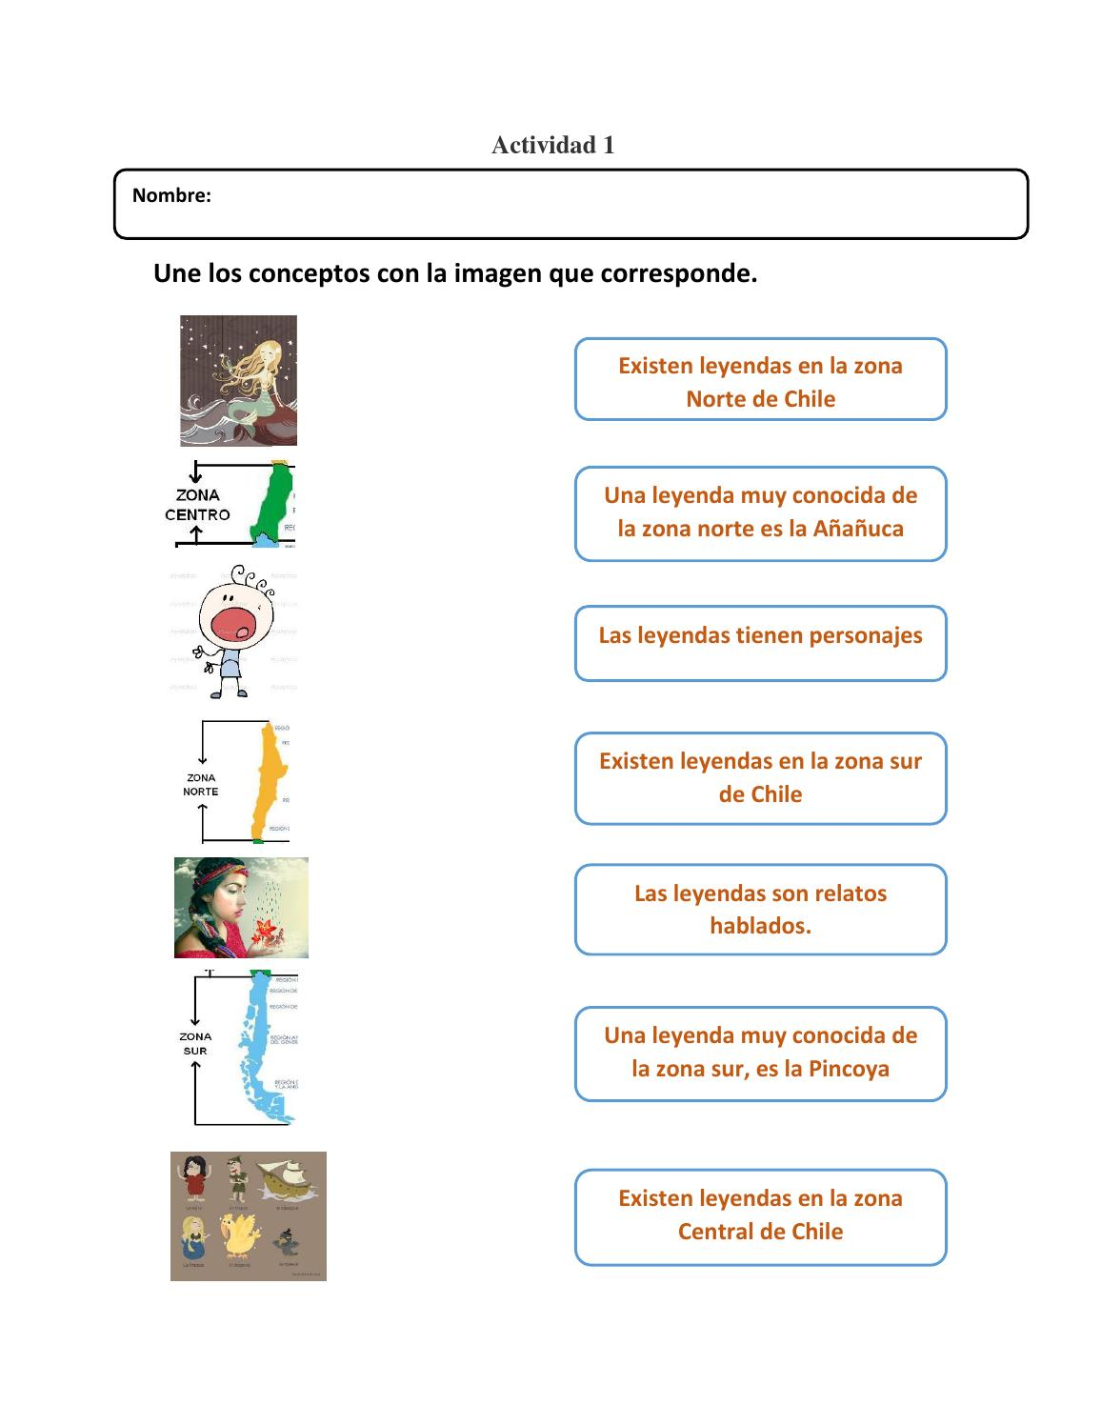

Autoevaluación :

